**Что такое деменция?**

**Деменция** – это приобретенное снижение памяти и других когнитивных

функций в такой степени, что приводит к прогрессирующему затруднению выполнять повседневные виды деятельности, росту зависимости от посторонней помощи и снижению качества жизни.

**Когнитивные функции (лат.cognitio - познание)** - высшие мозговые функции:

память, внимание, мышление, психомоторная координация, речь, узнавание,

возможность совершать целенаправленные действия, счет, ориентация, планирование и контроль высшей психической деятельности.

**Деменции предшествуют когнитивные нарушения**— это снижение части

когнитивных функций (памяти, умственной работоспособности, ориентации в

пространстве, способности планирования и некоторых других когнитивных функций по сравнению с исходным уровнем (индивидуальной нормой).

Развитие деменции обуславливают различные заболевания или травмы, которые

приводят к поражению головного мозга, чаще всего – болезнь Альцгеймера или

инсульт. Способствуют прогрессированию когнитивных нарушений и деменции не

только возраст или развитие болезни Альцгеймера, но также и другие заболевания,

например: артериальная гипертензия, сахарный диабет.

**Человек с деменцией характеризуется следующими особенностями,**

**снижающими уровень и качество социальной активности:**

**-** нарушение памяти, что приводит к снижению способности к запоминанию

нового материала и припоминания событий собственной жизни;

**-** нарушение способности к планированию, переработке и организации

получаемой информации при неизмененном сознании;

- нарушение эмоционального контроля за своим поведением;

- прогрессирующая утрата профессиональных способностей.

В своем развитии деменция проходит **три стадии**, при этом скорость

прогрессирования процесса снижения памяти и развития социальной дезадаптации

зависит от индивидуальных особенностей человека и характера имеющегося у него

заболевания. Выделяют три стадии деменции – раннюю, среднюю и позднюю.

**На ранней стадии** у человека развивается *забывчивость, нарушается*

*способность к ориентации в знакомой местности, теряется счет времени*. На этой стадии при своевременной диагностике деменции можно удлинить период активной жизнедеятельности и затормозить скорость потери памяти.

**В средней стадии** деменции у человека отмечается нарушение ориентации *дома, появляются значительные трудности в общении, уходе за собой, нарастает*

*забывчивость* в отношении недавних событий.

**Поздняя стадия** деменции характеризуется практически полной зависимостью от посторонней помощи в связи с *потерей ориентации во времени и пространстве,*

*трудностями в узнавании близких людей, проблемами в передвижении,*

*значительными отклонениями в поведении, включающими агрессивность.*

**Профилактика деменции в пожилом возрасте.**

**Простые упражнения для поддержания могза в тонусе.**

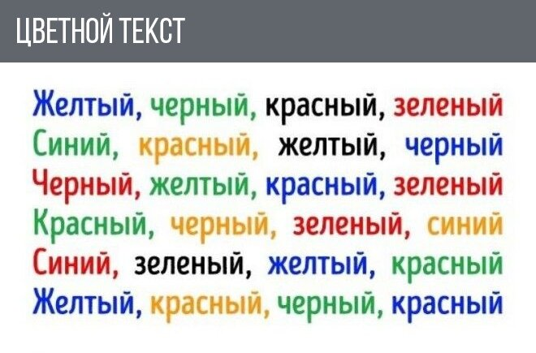**1. Подружить зрение, речь и мышление**

Суть задания такова: произносить цвета слов. В большинстве случаев цвет слова и значение слова не совпадают. Называйте цвета по порядку вслух, а дойдя до конца, начните называть цвета в обратном порядке. Второй раз можно увеличить скорость. Вы увидите, как хочется сразу называть не цвет слова, а просто прочитать его. Это упражнение тренирует концентрацию и помогает устанавливать новые связи между правым и левым полушариями мозга.

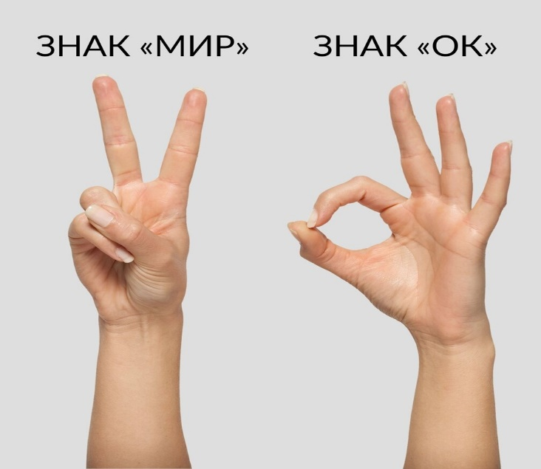**2. Пальчиковая азбука**

Очень простое сложное задание. Не нужно ничего, кроме ваших рук: знаки "победа" (или "мир") и "ок" надо показывать одновременно и попытаться менять. Попробуйте и убедитесь, как это сложно. Но так будет только в начале тренировок, чем больше будете тренироваться, тем лучше будет получаться. Затем можете увеличить скорость.

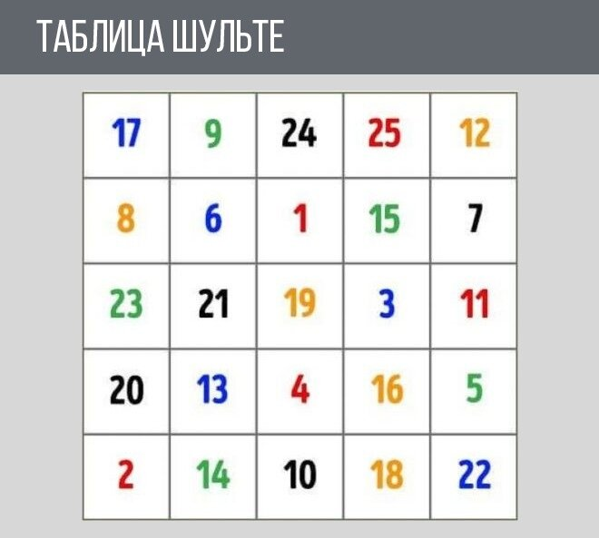**3. Тренируем концентрацию и боковое зрение**

При выполнении этого упражнения вы должны сконцентрироваться на числе в центре квадрата. В данном случае это «19». А теперь, сохраняя внимание на числе в центре, найдите единицу, двойку, тройку и так далее — по порядку. Для усложнения задачи можете нарисовать себе новый квадрат с числами, расположенными в произвольном порядке. Упражнение тренирует периферийное зрение и повышает скорость обработки информации мозгом.

**4. Пишем обеими руками**

Возьмите два листа бумаги для каждой руки и два карандаша или фломастера. Постарайтесь синхронно рисовать геометрические фигуры (квадраты, треугольники, прямоугольники, ромбы) или пишите одно и то же слово. Важно выполнять эти действия одновременно. Упражнение улучшает память, активизирует деятельность полушарий мозга и тренирует навык одновременно справляться с несколькими задачами.

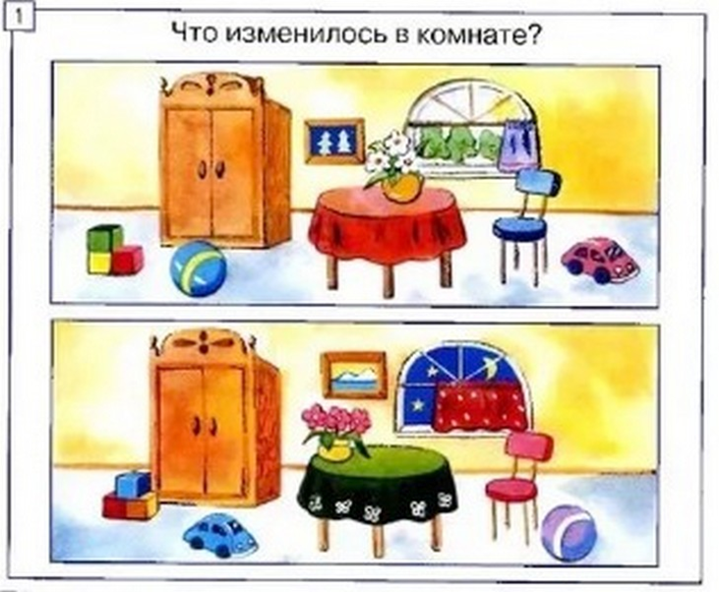

**5. Тренировка зрительной памяти. Что изменилось на картинке?**

Задание, которое часто предлагают детям, но оно очень полезно и для взрослых. Закройте вторую картинку листом бумаг и в течение минуты внимательно рассматривайте первую картинку. Затем закройте ее листом и посмотрите на вторую картинку. Перечислите (лучше записать) предметы, которые изменились на второй картинке. Например, был розовый уветок, а стал белый, кубики сдвинули в угол, сменилось утро на ночь за окном. Подобные картинки можно найти в интернете или в специальных сборниках упражнений на внимание.

**6. Читаем наоборот по памяти**

Попросите кого-то из близких придумать слово (можно его записать на бумаге, так, чтобы вы не видели) и прочесть его вслух задом наперед. Ваша задача - прочитать слово правильно. Можно сделать карточки со словами разного уровня сложности. Так, самые простые могут состоять из одного-двух слогов ("Луг", "хлеб", "сено"), другие - из трех и более слогов.